「ことばのちから」活用シート 活用事例
【富田林市立錦郡小学校】

活用シート名 | 今日学んだこと、教えるよ |  |  | 基になった  活用シート名 | 書７  今日学んだこと、教えるよ！
学 年 | 小学校5年 | 教 科 | 算 数 | 時 期 | 7 月
活用場面 | 授 業 |  |  | 配当時間 | ２０分
目 標 | 合同な三角形をかく方法をつなぎ言葉を意識して、自分の言葉でまとめ、書くことができる。
活用シート  ・  工夫した点 | 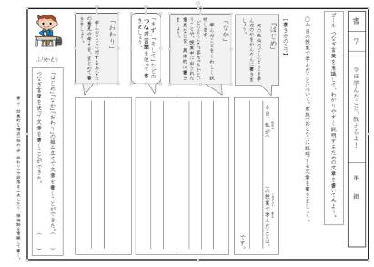  ●普段の授業では、「ペアで考えの交流」→「全体交流」→  「まとめ」というスタイルで行っているが、最後にかく方  法をまとめる場面をつくらず、本ワークシートを活用して  自分の言葉でまとめさせた。  ●合同な三角形をかく方法が言葉にできない児童には、どこ  の辺や角を使ってかいているか考えさせ、まとめられるよ  う助言した。
成果や改善点 | ●ワークシートに取り組ませることで、めあて（目標）をより意識した活動になった。  ●ワークシートに書かれているつなぎ言葉を意識できたので、順序立てて書くことができていた。  ●書くこと（まとめること）に慣れている児童とそうでない児童の格差がみられたので、継続的に取り組ませる必要があると感じた。  ●書き方（まとめ方）の上手な児童の文を紹介するなど、書くことに意欲を持たせていく。
子どもの様子（発言、ノート、板書、解答例、写真 等）

